LLM Fine-Tuning ve Performans Analizi
1. GİRİŞ
Bu projede, Büyük Dil Modellerinin (LLM) belirli görevler üzerindeki performansını artırmak amacıyla Qwen2.5-Coder-1.5B-Instruct temel modeli üzerinde LoRA (Low-Rank Adaptation) yöntemi kullanılarak ince ayar (fine-tuning) işlemi gerçekleştirilmiştir.
Projenin temel amacı, iki farklı veri seti türünün (Deep Instruction ve Diverse Instruction) modelin kodlama yetenekleri üzerindeki etkisini karşılaştırmalı olarak analiz etmektir. Modellerin başarısı, LiveCodeBench kütüphanesi ve AtCoder (Easy Difficulty) problemleri kullanılarak ölçülmüştür.
2. YÖNTEM VE MATERYAL
2.1. Temel Model
Çalışmada, kodlama görevleri için optimize edilmiş, hafif ama güçlü bir model olan Qwen2.5-Coder-1.5B-Instruct kullanılmıştır. Bu model, kaynak verimliliği ve kod üretimindeki başarısı nedeniyle tercih edilmiştir.
2.2. Veri Setleri
Modelin eğitimi için iki farklı strateji izlenmiştir:
- Deep Instruction: Karmaşık, mantıksal ve adım adım algoritmik çözümler içeren kod örneklerine odaklanan veri seti.
- Diverse Instruction: Web geliştirme, veri analizi, basit scriptler gibi çok çeşitli alanlardan oluşan genel kapsamlı kod veri seti.
2.3. Eğitim Parametreleri
Her iki model de LoRA tekniği ile eğitilmiştir. Eğitim sürecinde kayıp (loss) değerleri düzenli aralıklarla (her 20 adımda bir) kaydedilmiş ve eğitim stabilitesi izlenmiştir.

3. EĞİTİM SONUÇLARI (Training Loss Analizi)
Eğitim sürecinde her iki modelin de öğrenme eğrileri çıkarılmıştır. Aşağıdaki grafiklerde, eğitim adımları ilerledikçe hata oranının (loss) beklenen şekilde düştüğü ve modelin veri setini öğrendiği görülmektedir.

3.1. Deep Instruction Eğitim Grafiği
Deep Instruction veri seti ile yapılan eğitimde elde edilen loss değerlerinin değişimi aşağıda verilmiştir:
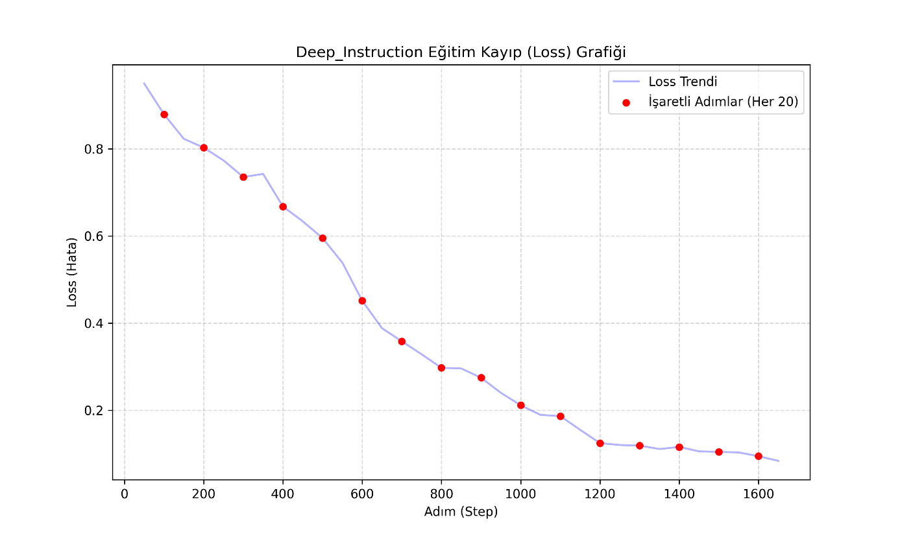Yorum: Grafik incelendiğinde, modelin eğitim başlangıcından itibaren loss değerini istikrarlı bir şekilde düşürdüğü görülmektedir. Bu durum, modelin karmaşık algoritmik yapıları öğrenme sürecinin başarılı olduğunu gösterir.

3.2. Diverse Instruction Eğitim Grafiği
Diverse Instruction veri seti ile yapılan eğitimde elde edilen loss değerlerinin değişimi aşağıda verilmiştir:
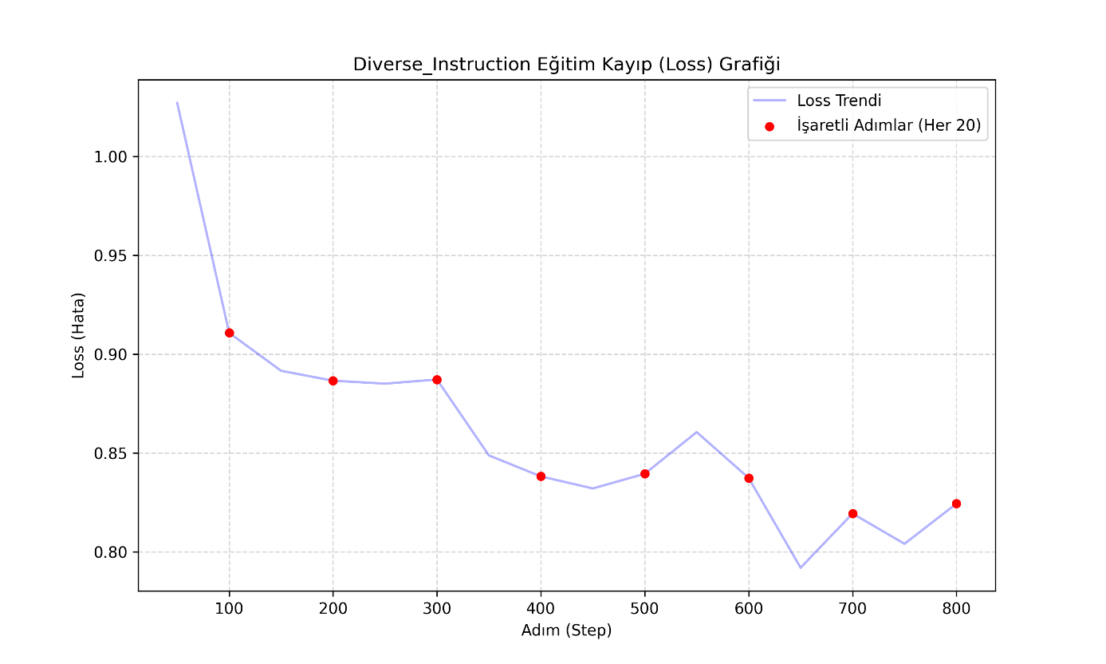
Yorum: Diverse veri seti ile yapılan eğitimde de benzer bir düşüş trendi yakalanmış, model farklı kod yapılarını öğrenerek eğitimi tamamlamıştır.

4. BENCHMARK VE PERFORMANS DEĞERLENDİRMESİ
Eğitilen modellerin gerçek kodlama performansını ölçmek için LiveCodeBench çerçevesi kullanılmıştır. Test ortamı olarak AtCoder platformunun "Easy" (Kolay) seviyesindeki 41 adet algoritma sorusu seçilmiştir.
Modellerin başarısı, Pass@1 (Tek seferde doğru çözme oranı) metriği ile değerlendirilmiştir.

4.1. Karşılaştırmalı Sonuç Tablosu
Deep:
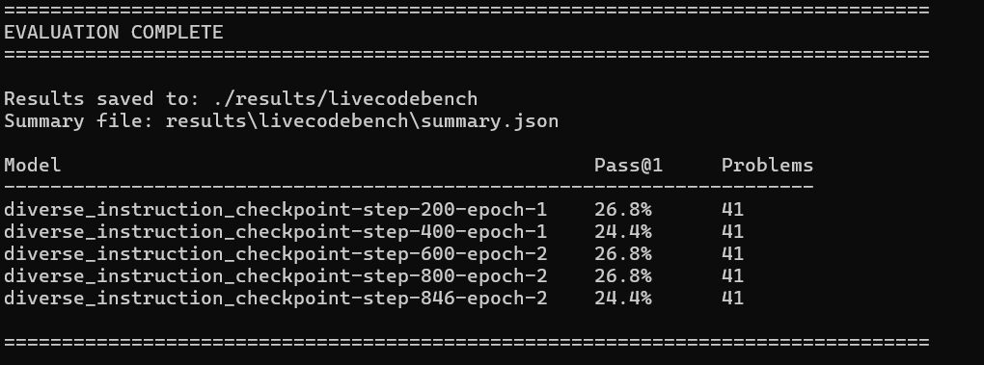

Diverse:
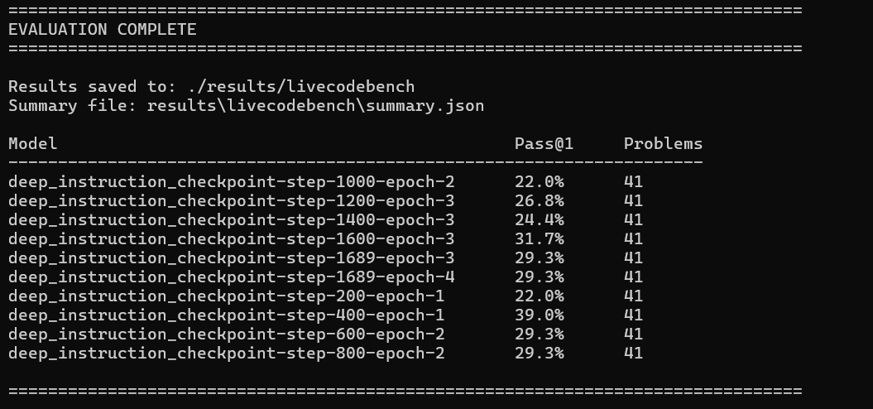

4.2. Sonuçların Analizi
Yapılan testler sonucunda şu bulgulara ulaşılmıştır:
- Deep Instruction Modelinin Üstünlüğü: Deep modeli, %39.0 başarı oranı ile Diverse modeline (%26.8) kıyasla belirgin bir üstünlük sağlamıştır. Bunun temel nedeni, Deep veri setinin AtCoder sorularının doğasına daha uygun olan "algoritmik problem çözme" ve "mantıksal akış" odaklı veriler içermesidir. Model, Step 400 gibi erken bir aşamada zirve performansına ulaşmıştır.
- Diverse Instruction Modelinin Durumu: Diverse modeli daha geniş bir yelpazede eğitildiği için dikkati dağılmış ve spesifik algoritma sorularında Deep modeli kadar uzmanlaşamamıştır. Ancak %26.8'lik skor, modelin yine de kod mantığını öğrendiğini ve tutarlı sonuçlar üretebildiğini göstermektedir.

5. SONUÇ
Bu çalışmada, Qwen2.5-1.5B modeli üzerinde gerçekleştirilen LoRA fine-tuning işlemleri başarıyla tamamlanmıştır. Benchmark sonuçları, spesifik kodlama görevleri (algoritma yarışmaları vb.) için "Deep" (derinlemesine) veri setlerinin, "Diverse" (çeşitli) veri setlerine göre daha etkili olduğunu kanıtlamıştır.
Elde edilen %39.0'lık başarı oranı, 1.5 milyar parametreli bir model için AtCoder Easy kategorisinde rekabetçi ve başarılı bir sonuçtur. Gelecek çalışmalarda Deep veri seti ile eğitim süresi artırılarak performansın daha da yukarı çekilebileceği öngörülmektedir.

